Praktikum: Implementasi Module dan Package Buatan di Python

Module adalah file Python yang berisi kumpulan fungsi, kelas, atau variabel yang dapat digunakan kembali di program lain. Dengan membuat module, kita bisa mengorganisasi kode yang berhubungan dalam satu file, yang memudahkan pengelolaan dan pengurangan duplikasi. Sedangkan Package adalah kumpulan dari beberapa module yang dikelompokkan dalam satu direktori, biasanya untuk fitur atau logika yang lebih kompleks. Package dibuat dengan menambahkan file __init__.py (dapat kosong) di dalam direktori, yang memungkinkan Python mengenali folder tersebut sebagai package. Dengan module dan package, kita dapat mengorganisasi proyek besar menjadi beberapa bagian kecil dan lebih terstruktur, misalnya package_proyek yang berisi module module_1.py, module_2.py, dan seterusnya.

PERCOBAAN 1: BANGUN DATAR
Pada percobaan ini, kita akan mempelajari cara membuat sebuah module dan mengintegrasikannya dengan module lainnya. Langkah pertama, buat sebuah module dengan nama bangundatar.py lalu salin kode dibawah ini:
def luas_persegi(s):
return s * s

Kemudian buat sebuah file baru dengan nama hitung_bangun_datar.py lalu salin kode dibawah ini:
import bangundatar as bd

alas = int(input("Input alas: "))
tinggi = int(input("Input tinggi: "))

luas_segitiga = bd.luas_segitiga(alas, tinggi)

print(f"Luas seigitiga adalah {luas_segitiga}")

Catatan: Pastikan bangundatar.py dan hitung_bangun_datar.py berada di folder yang sama.

Jalankan module hitung_bangundatar.py diatas lalu screenshot hasil percobaan anda dibawah ini:
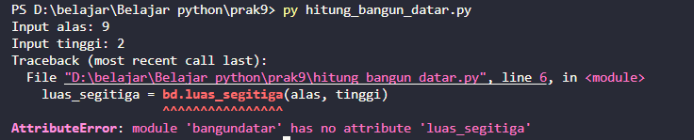

Modifikasi kedua file diatas untuk mengakomodasi perhitungan luas dua bangun datar baru yaitu luas persegi panjang dan luas lingkaran. Kode apa saja yang anda buat dan di module apa saja? Screenshot kode anda disini:
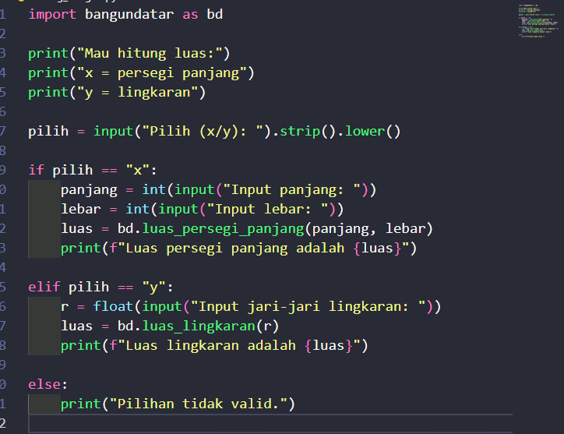

Eksekusi program diatas lalu screenshot hasilnya disini:
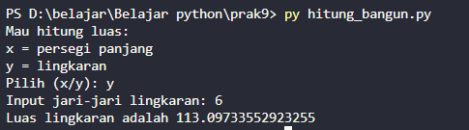

PERCOBAAN 2: KASIR
Pada percobaan ini, kita akan mempelajari cara mengkombinasikan 2 buah module yang berbeda untuk membuat program kasir sederhana. Buat sebuah file dengan nama diskon.py lalu salin kode dibawah ini:
def get_diskon(member):
match member:
case "silver":
return 25 / 100
case "gold":
return 50 / 100
case "platinum":
return 75 / 100

Selanjutnya, buat sebuah module baru dengan nama kupon.py lalu salin kode dibawah ini:
def get_kupon(k):
daftar_kupon = ("MurahMeriah", "TanggalTua", "Merdeka17", "HariIbu")

if k in daftar_kupon:
# berikan potongan 25rb
return 25000
else:
# tidak ada potongan
return 0

Lakukan pemanggilan kedua buah module yang telah dibuat diatas pada sebuah file baru dengan nama transaksi.py lalu salin kode dibawah ini:
import diskon
import kupon

def hitung_total(subtotal, potongan):
return subtotal - potongan

def kasir():
harga_satuan = int(input("Input harga barang: "))
jumlah_barang = int(input("Input jumlah barang: "))

jenis_member = input("Input member: (silver/gold/platinum) ")
persen_diskon = diskon.get_diskon(jenis_member)

subtotal = harga_satuan * jumlah_barang
nilai_diskon = subtotal * persen_diskon

kode_kupon = input("Input kupon (jika ada): ")
nilai_kupon = kupon.get_kupon(kode_kupon)

total_bayar = hitung_total(subtotal, nilai_diskon) - nilai_kupon
print(f"Harga yang harus dibayar adalah: Rp. {total_bayar}")

kasir()

Jalankan program transaksi.py lalu salin screenshot anda dibawah ini:

Jika pada baris kode:
import kupon

kita ubah menjadi:
from kupon import get_kupon

Bagian kode mana yang perlu ikut anda ubah?

Dari contoh program diatas juga, masih terdapat logika bisnis perhitungan yang salah karena tidak mengecek minimal total harga yang layak diberikan potongan seperti yang ditunjukkan pada gambar dibawah ini:
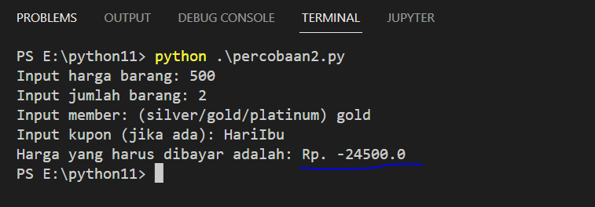
Oleh karena itu, agar total yang harus dibayar tidak menghasilkan total akhir minus, modifikasi fungsi pada module kupon untuk mengecek jika total harga lebih kecil sama dengan 50 ribu, maka jangan berikan potongan (0).
Salin kode jawaban anda disini:

Screenshot hasil anda dibawah ini:

PERCOBAAN 3: KONVERTER PACKAGE
Pada percobaan ini, kita akan mempelajari bagaimana cara membuat module di dalam package dan sub-package beserta cara pemanggilanya. Buat workspace dengan nama NIM_konverter lalu didalamnya terdapat package, subpackage dan module kosong dengan hirarki folder dan file sebagai berikut:
NIM_konverter/
├── __init__.py
├── suhu/
│ ├── __init__.py
│ └── celcius.py
├── uang/
│ ├── __init__.py
│ └── dollar.py
└── main.py

Keterangan: Nama package utama sekaligus workpsace adalah NIM_konverter. Sub-packages adalah suhu dan uang yang berisi masing-masing 1 buah modul seperti yang ditunjukkan pada hirarki diatas. Untuk seluruh file __init__.py biarkan kosong.

Selanjutnya, pada modul celcius.py, salin kode berikut ini:
def celcius(suhu, unit):
if unit == "f":
return (5/9) * (suhu - 32)
elif unit == "r":
return (5/4) * suhu
elif unit == "k":
return suhu - 273
else:
return 0

Pada modul dollar.py, salin kode dibawah ini:
# module untuk konversi rupiah ke dollar

def usdollar(nominal):
return nominal / 16704

def sgdollar(nominal):
return nominal / 12863

def zwdollar(nominal):
return nominal / 51.8

Panggil kedua buah modul yang sudah dipisah di masing-masing sub-packages melalu file main.py. Salin kode dibawah ini:
# konverter/main.py
from konverter.suhu import celcius
from konverter.uang import usdollar, sgdollar, zwdollar

def demo_suhu():
suhu = int(input("Input suhu: "))
unit = input("Input unit suhu (f,k,r): ")
hasil = celcius(suhu, unit)
print(f"{suhu}{unit} = {round(hasil, 1)} celcius")

def demo_uang():
pass

if __name__ == "__main__":
print("=== Demo Konverter ===")
pilihan = input("Pilih mode: (s)uhu / (u)ang: ").strip().lower()
if pilihan == "s":
demo_suhu()
else:
demo_uang()

Jalankan main.py lalu screenshot hasilnya dibawah ini:

Lengkapi kode fungsi demo_uang pada main.py dimana algoritmanya adalah sbb:
- Input nominal uang rupiah
- Panggil fungsi konversi uang rupiah ke Dollar Zimbabwe
- Tampilkan hasil konversi Dollar Zimbabwe
- Panggil fungsi konversi uang rupiah ke Singapore dollar
- Tampilkan hasil konversi Singapore Dollar
- Panggil fungsi konversi uang rupiah ke US dollar
- Tampilkan hasil konversi US Dollar

Screenshot kode jawaban anda dibawah ini:

Screenshot hasil konversi uangnya disini (nominal: 1 juta)

- Selamat Mengerjakan -

